目錄
第一章 幾何的基本元素 1
1.1節 點與線 2
定義1.1-1 點 2
定義1.1-2 線 2
定義1.1-3 直線 2
定義1.1-4 射線 2
定義1.1-5 線段 2
定義1.1-6 共線 3
定義1.1-7 折線 3
定義1.1-8 曲線 4
定義1.1-9 兩點間的距離 4
定義1.1-10 平面 4
定義1.1-11 立體 5
習題1.1………………………………………………………………………....10
1.2 節 角 11
定義1.2-1 角 11
定義1.2-2 角平分線 12
定義1.2-3 平角 12
定義1.2-4 周角 12
定義1.2-5 直角 13
定義1.2-6 角的單位 13
定義1.2-7 銳角 13
定義1.2-8 鈍角 14
定義1.2-9 劣角 14
定義1.2-10 優角 14
習 題 1.2 20
1.3節 角與角之間的關係 22
定義1.3-1 餘角 22
定義1.3-2 補角 23
定義1.3-3 共軛角 25
定義1.3-4 鄰角 26
定義1.3-5 對頂角 26
定義1.3-6 等角 29
幾何證明的要領 35
習 題 1.3 37
1.4節 垂直與平行 40
定義1.4-1 垂直線 40
定義1.4-2 垂直平分線 40
定義1.4-3 平行線 41
1.5節 幾何學的基本公理 42
1.5-1 普通公理 42
等量公理 42
不等量公理 43
1.5-2 幾何公理 44
公理1.5-1 直線公理 44
公理1.5-2 兩直線交點公理 44
公理1.5-3 距離公理 44
公理1.5-4 平行線公理 44
公理1.5-5 移形公理 44
公理1.5-6 全等公理 44
習題1.5……………………………………………………………………………....47
1.6節 有關角的一些基本定理 48
定理1.6-1 等角的餘角相等 48
定理1.6-2 等角的補角相等 49
定理1.6-3 對頂角相等 49
定理1.6-4 一角的平分線的延長也是其對頂角的平分線 58
定理1.6-5 一角的平分線與其對頂角的平分線成一直線 59
定理1.6-6 如兩鄰角互為補角，則兩角的平分線互相垂直 60
習 題 1.6 63
1.7節 圓 67
定義1.7-1 圓，圓周，圓心 67
定義1.7-2 半徑，直徑 67
定義1.7-3 弧 67
定義1.7-4 扇形 67
定義 1.7-5 弦…………………………………………………………………..68
習 題 1.7 71
本章重點 72
進階思考題 73
歷年基測題目 76

第一章 幾何的基本元素

幾何學是古埃及人為每年尼羅河氾濫之後測量土地界限發展出來的一門科學。自希臘數學家歐基里德(Euclid，歐幾里德約生於公元前330年─約卒於公元前275年)之後就以一套嚴謹的邏輯方法來敘述幾何學，從一些幾何基本元素定義及幾個公認為正確的公理開始，根據這些公理及定義，逐一證明每一定理，建構成完整的幾何學。
幾何學上的一些性質大多可以經由觀察或實驗而歸納出結果，但必須經由證明才能確認其正確性，因為觀察或實驗可能受儀器精密度的因素或因環境的影響產生視差錯覺，導致錯誤結果。例如圖1及圖2的及是兩條等長的線段，但因為視差的關係，人們會將二線段看成並非等長的線段，所以，幾何的性質不能以觀察或是實驗的結果就認為其性質是正確的，必需經過嚴謹的數學推理證明，才能判斷幾何性質的正確性。

圖1
圖2

數學推理論證有嚴謹的過程，在論證過程中有幾個數學常用的名詞，說明如下：
定義： 一些敘述用來解釋一個幾何學的名詞。
公理： 基本假設，公認為正確的事實。公理是不需證明也無法證明。
定理： 一件事理經過證明為正確的叫做定理。
定理都可以分為兩部份：
- 假設或己知：已知條件或事項。
- 結論：由已知條件推論導致的結果。
系(推理)： 由一個定理可以直接推理得到的定理。
定理證明：由假設或已知的條件，根據定義、公理或已經證明的定理，逐步推論
到結論為止，這個推論過程就是定理的證明。

1.1節 點與線
幾何學有幾個最基本的元素，我們將陸陸續續地在本章介紹這些元素，在這一節，我們要介紹的是點與線。

定義1.1-1 點
點只有位置，沒有長度，寬度及厚度。

定義1.1-2 線
線有位置及長度，但無寬度及厚度。

定義1.1-3 直線
兩端可以無限延長的線叫做直線。有時為簡化起見，直線也可簡稱為線。

如圖1.1-1中，A、B兩端都可無限延長，以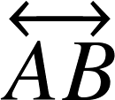表示直線。

定義1.1-4 射線
一端可以無限延長的線叫做射線。

如圖1.1-1中，C點端固定、D點端可無限延長，以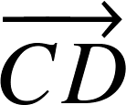表示射線。

定義1.1-5 線段
有兩個端點的線叫做線段。
如圖1.1-1中，為線段，此線段的兩端點是E和F，故此線段用表示。

圖1.1-1

定義1.1-6 共線
若有幾個點都在同一直線上，則稱這些點共線。
如圖1.1-2中的A、B、C三點共線，圖1.1-3中的A、B、C三點不共線。

圖1.1-2

圖1.1-3

定義1.1-7 折線
由幾個線段組成的線稱為折線。
圖1.1-4中顯示的為折線。

圖1.1-4

定義1.1-8 曲線
彎曲的線叫做曲線。
. 圖1.1-5中顯示的為曲線。

圖1.1-5

定義1.1-9 兩點間的距離
如果線段兩端是A和B,則的長度就是A和B間的距離。

定義1.1-10 平面
面有位置且有長度與寬度，但沒有厚度。
面分為平面與曲面兩種，平坦的面為平面，不是平面的為曲面。

定義1.1-11 立體
有位置有長度有寬度且有厚度的為立體，簡稱為體。
例如圖1.1-6中，桌子的桌面為平面，桌子則是立體圖。玻璃杯的表面為曲面，玻璃杯是立體圖。

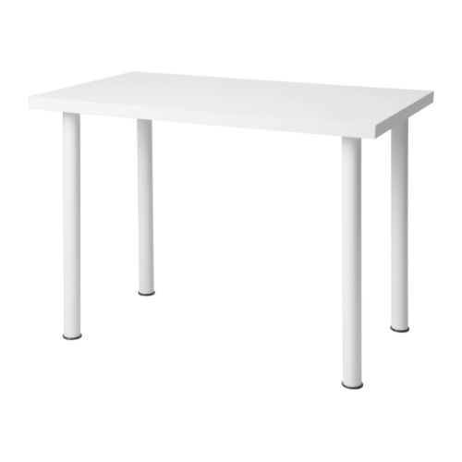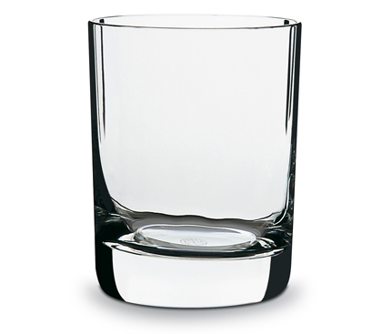
圖1.1-6

例題1.1-1：
(1) 線段AB記為______，直線AB記為_______。
(2) 沿著線段向一個端點外延伸出去的線稱為_______。

想法：兩個點可以決定的線有：
1. 兩端可以無限延長的線叫做直線
2. 一端可以無限延長的線叫做射線
3. 有兩個端點的線叫做線段
解：(1) 線段AB記為，直線AB記為。
(2) 沿著線段向一個端點外延伸出去的線稱為射線。

例題1.1-2：
如圖1.1-7，已知平面上A、B、C、D四點，畫出、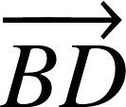、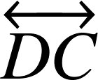、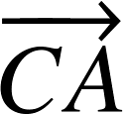。

圖1.1-7
想法：兩個點可以決定的線有：
1. 兩端可以無限延長的線叫做直線
2. 一端可以無限延長的線叫做射線
3. 有兩個端點的線叫做線段

解：
：兩端為A點與B點的線段 | ：由B點往D點方向的射線

：通過D點與C點的直線 | ：由C點往A點方向的射線

例題1.1-3：
如圖1.1-8，一線段上有A、B、C、D四點，則此圖形中可找出 條
相異的線段。

圖1.1-8
想法：兩線段的兩個端點若不相同就是相異線段。

解：如圖1.1-8所示，可以畫出、、、、、共6條相異線段。
例題1.1-4：
如圖1.1-9，方形ABDC的兩對角線交於E點，則A、B、C、D、E
五點共可畫出 條相異直線， 條線段。

圖
圖1.1-9
想法：兩個點可以決定的線有：
1. 兩端可以無限延長的線叫做直線
2. 一端可以無限延長的線叫做射線
3. 有兩個端點的線叫做線段

解：如圖1.1-9所示，可畫出、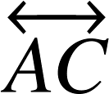、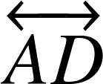、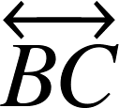、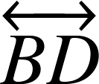、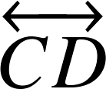 共6條相異直線。
可畫出、、、、、、、、、 共10個線段。

例題1.1-5：
將、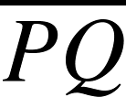分別對應到刻度尺上，已知對應於A、B、P、Q
四點的刻度分別為3.8、7.4、4.7、8.5，則＝ ，＝ 。

想法：線段的長度就是兩端點間的距離
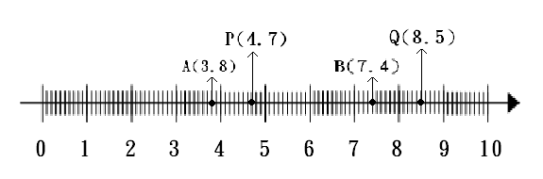
解：

圖1.1-10
如圖1.1-10所示，＝7.4－3.8＝3.6單位
＝8.5－4.7＝3.8單位

例題1.1-6：
已知＝3公分，若拿一把有刻度的尺，將端點A對齊2.0公分的位置
，則B點所對的刻度為 。

想法：線段的長度就是兩端點間的距離
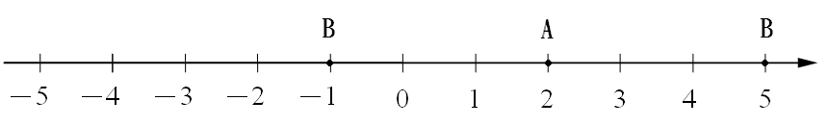
解：

圖1.1-11
如圖1.1-11所示，若B點在A點的右邊，則B點的刻度為5
若B點在A點的左邊，則B點的刻度為－1

例題1.1-7：
在同一平面上，將移到上，使得兩端點B、D重疊。若A點
落在C、D兩點之間，則下列敘述何者正確？
(A) ＞ (B) ＜
(C) ＝ (D) 、 無法比較大小

想法：線段的長度就是兩端點間的距離

解：如圖1.1-12所示，所以＜，所以本題選(B)
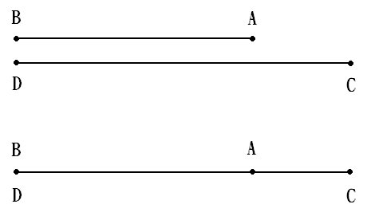

圖1.1-12

例題1.1-8：
已知＞，若將移到上，使得兩端點A、C重疊，則下列
敘述何者正確？
(A) B點落在C點與D點之外 (B) B點落在C點與D點之間
(C) B點落在D點上 (D) 無法判斷

想法：線段的長度就是兩端點間的距離

解：如圖1.1-13所示，所以B點落在C點與D點之外，因此本題選(A)

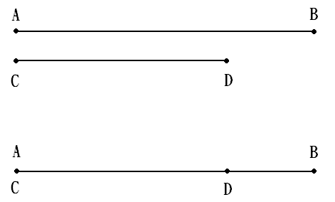

圖1.1-13

習題1-1

習題1.1-1 點的長度是多少？

習題1.1-2 什麼是直線？

習題1.1-3 什麼是射線？

習題1.1-4 什麼是線段？

習題1.1-5 直線可否無限延長？

習題1.1-6 什麼是曲線？

習題1.1-7 什麼是兩點間的距離？

習題1.1-8 試畫出距離為12公分之兩點。

習題1.1-9 將、分別對應到刻度尺上，已知對應於A、B、P、Q四點的
刻度分別為3.5、8.4、4.3、8.9，則＝ ，＝ 。

習題1.1-10 已知＝10公分，若拿一把有刻度的尺，將端點A對齊2.0公分

的位置，則B點所對的刻度為 。

1.2 節 角

定義1.2-1 角
自一點畫兩線段所造成的圖形叫做角,如圖1.2-1所示.
圖1.2-1

以圖1.2-1的角為例，我們稱此角為$∠$BAC或$∠$CAB，有時我們也可以用單一的符號來表示，如∠α，點A稱為此角的頂點，及為角的兩邊。
角是有大小的，如圖1.2-2所示，∠BAD > ∠CAB，我們也可以說∠α > ∠β。.
圖1.2-2

角既然有大小，就可以相加，以圖1.2-2中之角為例，∠BAD＝∠BAC＋∠CAD
。角可以相加，當然也可以相減，以圖1.2-2為例，$∠\text{CAD}\text{=∠}\text{BAD}−∠\text{BAC}$。

定義1.2-2 角平分線
將一個角分成兩個相等角的線叫做該角的平分線。
以圖1.2-3為例，為∠BAD的角平分線，∠BAC=∠CAD = 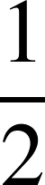∠BAD。

圖1.2-3

定義1.2-3 平角
如角的兩邊合成一條直線,則此角為平角,如圖1.2-4所示，∠BAC為平角。

圖1.2-4

定義1.2-4 周角:
如角的兩邊重合,則此角為周角,如圖1.2-5中之∠ABA即為一周角。

圖1.2-5

定義1.2-5 直角
等於平角一半的角為直角,如圖1.2-6中之∠CBA即為一直角。
圖1.2-6

直角是幾何學上的重要元素，我們常用一種特別的符號來代表它，圖1.2-6中∠CBA的符號，就是常用的直角符號。

定義1.2-6 角的單位
一個周角可以分為360個相等的單位，每一個單位為一度，我們用1°來表示一度。一度分為60等分，每等分為1分，用1’來表示。再將一分分為60等分，每等分為1秒，用1”來表示。例如12度45分52秒記為 12°45’52”。
因此周角的大小是360°，平角是180°，直角是90°。如圖1.2-7所示。

圖1.2-7

定義1.2-7 銳角
小於90°的角叫做銳角。(0°＜銳角＜90°)

定義1.2-8 鈍角
大於90°的角叫做鈍角。(90°＜鈍角＜180°)
圖1.2-8顯示銳角與鈍角的例子。

圖1.2-8

定義1.2-9 劣角
小於平角的角，叫做劣角。(0°＜劣角＜180°)

定義1.2-10 優角
大於平角的角，叫做優角。(180°＜優角＜360°)
圖1.2-9顯示劣角與優角的例子。

圖1.2-9

一般說來，我們所稱的角都是劣角，如果要用優角，一定會事先作特別聲明。

量角器：量角器(如圖1.2-10)是我們用來度量角度大小的工具。

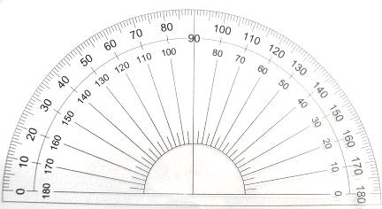
圖1.2-10量角器

量角器的用法：如圖1.2-11，將量角器的中心點對準角的頂點，角的一邊對準
量角器0度的線，角的另一邊所對之量角器上的度數即為該角的
度數，如1.2-11圖上之角的度數為45°。

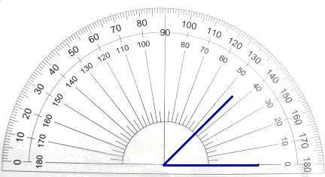
圖1.2-11

例題1.2-1：
試用量角器量出圖1.2-12中，∠ABC、∠BAC、∠ACB各角的度數。

圖1.2-12
想法：利用量角器測量角度
解：∠ABC＝60°，∠BAC＝90°，∠ACB＝30°。

例題1.2-2：
比較∠ABC與∠EFG的大小時，將∠ABC移到∠EFG上，使得兩頂點
B、F重疊，兩邊、重疊，若落在∠ABC的兩邊之內，則下列
敘述何者正確？
(A)∠ABC＞∠EFG (B)∠ABC＜∠EFG
(C)∠ABC＝∠EFG (D)∠ABC、∠EFG無法比較大小
想法：比較角度的大小
解：
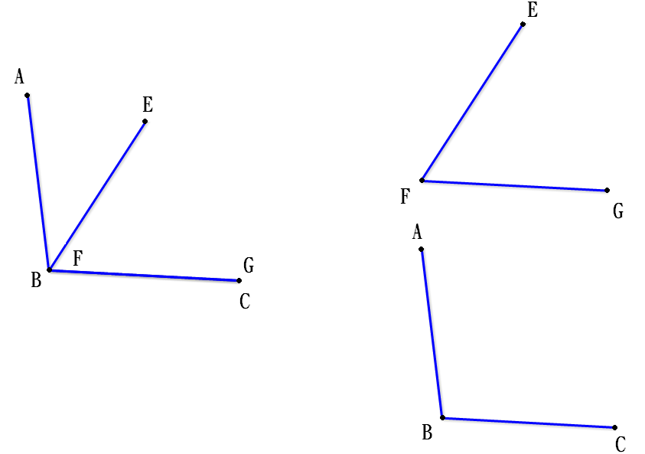

圖1.2-13
如圖1.2-13所示，∠ABC＞∠EFG，答案選(A)

例題1.2-3：
在下列的空格中填入銳角、鈍角、直角或平角：
(1) 若∠A＝90°，則稱∠A是________。
(2) 若0°＜∠A＜90°，則稱∠A是________。
(3) 若90°＜∠A＜180°，則稱∠A是_______。
(4) 若∠A＝180°，則稱∠A是_______。
想法：角的判別方式有
- 大於0°且小於90°的角叫做銳角
- 大於90°且小於180°的角叫做鈍角
- 直角等於90°
- 平角為180°
解：
敘述 | 理由
- 若∠A＝90°，則稱∠A是直角  - 若0°＜∠A＜90°，則稱∠A是銳角  - 若90°＜∠A＜180°，則稱∠A是鈍角  - 若∠A＝180°，則稱∠A是平角 | 直角定義  銳角定義  鈍角定義  平角定義

例題1.2-4：
若∠A為銳角，∠B為鈍角，則∠A ∠B。（填＞、＝、＜）
想法：角的判別方式有
- 大於0°且小於90°的角叫做銳角
- 大於90°且小於180°的角叫做鈍角
解：
敘述 | 理由
- 0°＜∠A＜90°  - 90°＜∠B＜180°  - ∠A＜∠B | 已知∠A為銳角  已知∠B為鈍角  由(1) ＆ (2) 遞移律

例題1.2-5：
如圖1.2-14，在12小時制的鐘面上，9點30分的時候，分針和時針所夾
的角為 。（填銳角、直角、鈍角）
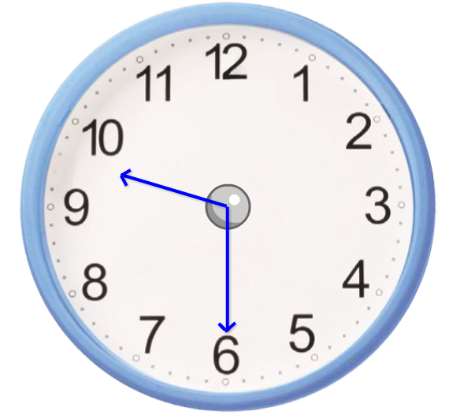

圖1.2-14
想法：角的判別方式有
- 大於0°且小於90°的角叫做銳角
- 大於90°且小於180°的角叫做鈍角
- 直角等於90°
- 平角為180°
- 周角360°
解：
敘述 | 理由
- 9點到10點的角度為30°  - 9點到9點半的角度為15°  - 6點到9點為90°  - 9點半分針和時針夾角105°  - 9點半分針和時針夾角為鈍角 | 周角為360° ＆ 如圖1.2-14 ，360°÷12格＝30°  如圖1.2-14所示，30°÷2＝15°  如圖1.2-14所示，30°×3格＝90°  由(2)＋(3)得 90°＋15°＝105°  大於90°且小於180°的角叫做鈍角  ＆ 90°＜105°＜180°

例題1.2-6：
如圖1.2-15，∠AOD＝90°、∠BOE＝90°，則圖1.2-15中共有 個銳角。

圖1.2-15
想法：角的判別方式有
1. 大於0°且小於90°的角叫做銳角
2. 大於90°且小於180°的角叫做鈍角
3. 直角等於90°
4. 平角為180°
5. 周角360°
解：
敘述 | 理由
- ∠AOB為銳角  - ∠AOC為銳角  - ∠AOD為直角  - ∠AOE為鈍角  - ∠BOC為銳角  - ∠BOD為銳角  - ∠BOE為直角  - ∠COD為銳角  - ∠COE為銳角  - ∠DOE為銳角  - 共7個銳角 | 0°＜∠AOB＜90° ＆ 大於0°且小於90°的角叫做銳角  0°＜∠AOC＜90° ＆ 大於0°且小於90°的角叫做銳角  已知∠AOD＝90° ＆ 直角定義  90°＜∠AOE＜180° ＆ 大於90°且小於180°的角叫做鈍角  0°＜∠BOC＜90° ＆ 大於0°且小於90°的角叫做銳角  0°＜∠BOD＜90° ＆ 大於0°且小於90°的角叫做銳角  已知∠BOE＝90° ＆ 直角定義  0°＜∠COD＜90° ＆ 大於0°且小於90°的角叫做銳角  0°＜∠COE＜90° ＆ 大於0°且小於90°的角叫做銳角  0°＜∠DOE＜90° ＆ 大於0°且小於90°的角叫做銳角  敘述(1)~(10)

習 題 1.2

習題1.2-1 平角為多少度？

習題1.2-2 直角為多少度？

習題1.2-3 周角為多少度？

習題1.2-4 什麼是銳角？

習題1.2-5 什麼是鈍角？

習題1.2-6 什麼是劣角？

習題1.2-7 什麼是優角？

習題1.2-8 用量角器畫出以下各角度：
- 45° (b)75° (c) 90° (d) 135° (e) 150°

習題1.2-9 如圖1.2-16，∠CAB＋∠CAD＝？

圖1.2-16

習題1.2-10 3點時，時鐘的時針與分針所成的角度為幾度？

習題1.2-11 4點30分，時鐘的時針與分針所成的角度為幾度？

習題1.2-12 10點10分，時鐘的時針與分針所成的角度為幾度？

習題1.2-13 圖1.2-17中共有 個銳角。

圖1.2-17

  - 角與角之間的關係

定義1.3-1 餘角
若兩角之和為直角，則此兩角互為餘角。
圖1.3-1

如圖1.3-1所示，∠ABC和∠CBD互為餘角。

例題1.3-1：
若 ∠EFG和∠GFH互為餘角，∠EFG=35°20`，則∠GFH為幾度？
想法：互為餘角的兩個角，其和為90°
解：
敘述 | 理由
- ∠EFG和∠GFH互為餘角  - ∠EFG+∠GFH=90°  - ∠GFH=90°－∠EFG = 90°－35°20`=54°40` | 已知  餘角定義  己知∠EFG=35°20` & (1)

定義1.3-2 補角
若兩角之和為平角，則此兩角互為補角。
圖1.3-2

如圖1.3-2所示，∠BAC和∠CAD互為補角。

例題1.3-2：
已知∠A＝138°，且∠B與∠A互補，求∠B。
想法：互為補角的兩個角，其和為180°
解：
敘述 | 理由
(1) ∠B＋∠A＝180°  (2) ∠B＋138°＝180°  (3) ∠B＝180°－138°＝42° | 已知∠B與∠A互補 ＆ 補角定義  將已知∠A＝138° 代入(1)  由(2) 等量減法公理

例題1.3-3：
在下列的空格中填入銳角、直角或鈍角：
(1) 與________互補的是直角，
(2) 與________互補的是鈍角，
(3) 與________互補的是銳角。
圖1.3-3(a) 圖1.3-3(b)
圖1.3-3(c)
想法：(1) 角的判別方式有
- 大於0°且小於90°的角叫做銳角
- 大於90°且小於180°的角叫做鈍角
- 直角等於90°
- 平角為180°
- 周角360°
(2) 互為補角的兩個角，其和為180°
解：
敘述 | 理由
(1) 如圖1.3-3(a)，假設∠A與∠B互補，  且∠A為直角＝90°  (2) ∠A＋∠B＝180°  (3) ∠B＝180°－∠A  ＝180°－90°＝90°  (4) ∠B為直角  (5) 所以與直角∠B互補的是直角∠A  (6) 如圖1.3-3(b)，假設∠C與∠D互補，  且∠C為鈍角＝100°  (7) ∠C＋∠D＝180°  (8) ∠D＝180°－∠C  ＝180°－100°＝80°  (9) ∠D為銳角  (10) 所以與銳角∠D互補的是鈍角∠C  (11) 如圖1.3-3(c)，假設∠E與∠F互補，  且∠E為銳角＝80°  (12) ∠E＋∠F＝180°  (13) ∠F＝180°－∠E  ＝180°－80°＝100°  (14) ∠F為鈍角  (15) 所以與鈍角∠F互補的是銳角∠E | 假設  由(1) ＆ 補角定義  由(2) 等量減法公理 ＆  (1) 假設∠A＝90°  由(3) ∠B＝90° ＆ 直角定義  由(1) ＆ (2) ＆ (3) ＆ (4)  假設  由(6) ＆ 補角定義  由(7) 等量減法公理 ＆  (6)假設∠C＝100°  由(8) ∠D＝80° ＆ 銳角定義  由(6) ＆ (7) ＆ (8) ＆ (9)  假設  由(11) ＆ 補角定義  由(12) 等量減法公理 ＆  (11)假設∠E＝80°  由(13) ∠F＝100° ＆ 鈍角定義  由(11) ＆ (12) ＆ (13) ＆ (14)

定義1.3-3 共軛角
若兩角之和為周角，則此兩角互為共軛角。
圖1.3-4

如圖1.3-4所示，∠1和∠2互為共軛角。

例題1.3-4：
已知∠A＝150°，且∠B與∠A互為共軛角，求∠B。
想法：互為共軛角的兩個角，其和為360°
解：
敘述 | 理由
(1) ∠B＋∠A＝360°  (2) ∠B＋150°＝360°  (3) ∠B＝360°－150°＝210° | 已知∠B與∠A互為共軛角 ＆ 共軛角定義  將已知∠A＝150° 代入(1)  由(2) 等量減法公理

定義1.3-4 鄰角
如兩角共用同一頂點及一條線，則此兩角互為鄰角。
圖1.3-5

如圖1.3-5所示，∠BAC和∠CAD互為鄰角。

定義1.3-5 對頂角
兩條直線如相交於一點，必定形成四個角，其中每一對相對的角互為對頂角。

圖1.3-6

如圖1.3-6所示，∠1和∠3互為對頂角，∠2和∠4也互為對頂角。

例題1.3-5：
如圖1.3-7，L、M、N交於一點，則圖中共有 組對頂角。
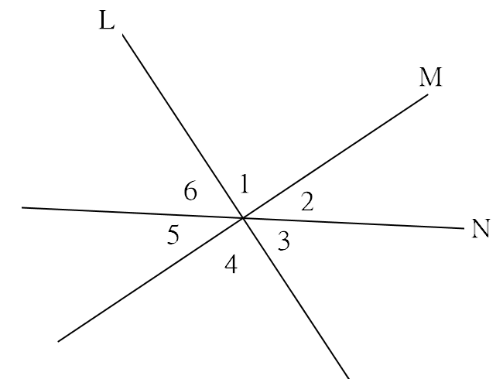

圖1.3-7
想法：兩條直線相交於一點，必形成四個角，其中每一對相對的角互為對頂角
解：
敘述 | 理由
(1) ∠1與∠4互為對頂角  (2) ∠2與∠5互為對頂角  (3) ∠3與∠6互為對頂角  (4) ∠1＋∠2與∠4＋∠5互為對頂角  (5) ∠1＋∠6與∠4＋∠3互為對頂角  (6) ∠2＋∠3與∠5＋∠6互為對頂角  (7) 所以共有6組對頂角 | L、M交於一點  M、N交於一點  L、N交於一點  L、N交於一點  M、N交於一點  L、M交於一點  由(1)~(6)

例題1.3-6：
如圖1.3-8，、交於一點E，且∠AEC＝50°，則∠BED＝ 度。

圖1.3-8
想法：平角為180°
解：
敘述 | 理由
- ∠AEC＋∠AED＝180°  - ∠AED＝180°－∠AEC  ＝180°－50°＝130°  - ∠AED＋∠BED＝180°  - ∠BED＝180°－∠AED  ＝180°－130°＝50° | 如圖1.3-8，∠AEC＋∠AED為平角180°  由(1) 等量減法公理 ＆  已知∠AEC＝50°  如圖1.3-8，∠AED＋∠BED為平角180°  由(3) 等量減法公理 ＆  由(2) ∠AED＝130°

定義1.3-6 等角
兩個角的角度大小一樣，則稱此兩角為等角。

各位同學，介紹完角的定義，現在就讓我們一起來練習有關角的例題。

例題1.3-7：
已知∠A＝70°，且∠B和∠A互餘，則∠B＝ 度。
想法：互為餘角的兩個角，其和為90°
解：
敘述 | 理由
- ∠A＋∠B＝90°  - ∠B＝90°－∠A  ＝90°－70°  ＝20°  - ∠B＝20° | 已知∠B和∠A互餘 ＆ 餘角定義  由(1) 等量減法公理 ＆  已知∠A＝70°  由(2)

例題1.3-8：
已知∠A和∠B互餘，若∠B＝（45＋b）°，求∠A。（以b的式子表示）
想法：互為餘角的兩個角，其和為90°
解：
敘述 | 理由
- ∠A＋∠B＝90°  - ∠A＝90°－∠B  ＝90°－（45＋b）°  ＝90°－45°－b°  ＝45°－b°  - ∠A＝45°－b° | 已知∠A與∠B互餘 ＆ 餘角定義  由(1) 等量減法公理 ＆  已知∠B＝（45＋b）°  由(2)

例題1.3-9：
若∠A與∠B互補，∠B與∠C互補，且∠A＝96.7°，求∠C。
想法：互為補角的兩個角，其和為180°
解：
敘述 | 理由
- ∠A＋∠B＝180°  - ∠B＝180°－∠A  ＝180°－96.7°  ＝83.3°  - ∠B＋∠C＝180°  - ∠C＝180°－∠B  ＝180°－83.3°  ＝96.7°  - ∠C＝96.7° | 已知∠A與∠B互補 ＆ 補角定義  由(1) 等量減法公理 ＆  已知∠A＝96.7°  已知∠B與∠C互補 ＆ 補角定義  由(3) 等量減法公理 ＆  (2)∠B＝83.3°已證  由(4)

例題1.3-10：
若∠A與∠B互補，∠B與∠C互補，求∠A－∠C。
想法：互為補角的兩個角，其和為180°
解：
敘述 | 理由
- ∠A＋∠B＝180°  - ∠B＋∠C＝180°  - ∠A－∠C＝180°－180°＝0°  - 所以∠A－∠C＝0° | 已知∠A與∠B互補 ＆ 補角定義  已知∠B與∠C互補 ＆ 補角定義  由(1)－(2)  由(3)

例題1.3-11：
若∠A的補角的2倍比∠A的4倍多36°，求∠A。
想法：互為補角的兩個角，其和為180°
解：
敘述 | 理由
- ∠A的補角的2倍＝2(180°－∠A)  - ∠A的4倍多36°＝4∠A＋36°  - 2(180°－∠A)＝4∠A＋36°  - 360°－2∠A＝4∠A＋36°  324°＝6∠A  54°＝∠A  - ∠A＝54° | 補角的定義  已知  由(1) ＆ (2) ＆ 已知  ∠A的補角的2倍比∠A的4倍多36°  由(3) 解一元一次方程式  由(4)

例題1.3-12：
$\frac{1}{3}$直角的餘角是幾度？它的補角是幾度？
想法：(1) 互為餘角的兩個角，其和為90°
(2) 互為補角的兩個角，其和為180°
解：
敘述 | 理由
- 設此角為A，則A＝$\frac{1}{3}$直角＝$\frac{1}{3}$(90°)＝30°。  - A角的餘角＝90°－A＝90°－30°＝60°  - A角的補角＝180°－A＝180°－30°＝150° | 假設及直角定義  由(1) A＝30° ＆ 餘角定義  由(1) A＝30° ＆ 補角定義

例題1.3-13：
若∠A與∠B互補，∠B與∠C互餘，求∠A－∠C。
想法：(1) 互為餘角的兩個角，其和為90°
(2) 互為補角的兩個角，其和為180°
解：
敘述 | 理由
- ∠A＋∠B＝180°  - ∠B＋∠C＝90°  - ∠A－∠C＝180°－90°＝90°  - ∠A－∠C＝90° | 已知∠A與∠B互補 ＆ 補角定義  已知∠B與∠C互餘 ＆ 餘角定義  由(1)－(2)  由(3)

例題1.3-14：
若∠A與∠B互補，∠B與∠C互餘，且∠A＝100°，求∠C。
想法：(1) 互為餘角的兩個角，其和為90°
(2) 互為補角的兩個角，其和為180°
解：
敘述 | 理由
- ∠A＋∠B＝180°  - ∠B＝180°－∠A  ＝180°－100°  ＝80°  - ∠B＋∠C＝90°  - ∠C＝90°－∠B  ＝90°－80°  ＝10°  - ∠C＝10° | 已知∠A與∠B互補 ＆ 補角定義  由(1) 等量減法公理 ＆  已知∠A＝100°  已知∠B與∠C互餘 ＆ 餘角定義  由(3) 等量減法公理 ＆  (2) ∠B＝80°已證  由(4)

例題1.3-15：
已知∠A與∠B互餘，∠B與∠C互補，若∠A＝50°，則∠C＝ 度。
想法：(1) 互為餘角的兩個角，其和為90°
(2) 互為補角的兩個角，其和為180°
解：
敘述 | 理由
- ∠A＋∠B＝90°  - ∠B＝90°－∠A  ＝90°－50°  ＝40°  - ∠B＋∠C＝180°  - ∠C＝180°－∠B  ＝180°－40°  ＝140°  - ∠C＝140° | 已知∠A與∠B互餘 ＆ 餘角定義  由(1) 等量減法公理 ＆  已知∠A＝50°  已知∠B與∠C互補 ＆ 補角定義  由(3) 等量減法公理 ＆  (2) ∠B＝40°已證  由(4)

例題1.3-16：
若∠1與∠2互為補角，且∠1的餘角為（45－x）°，∠2＝8x°，求x＝？
想法：(1) 互為餘角的兩個角，其和為90°
(2) 互為補角的兩個角，其和為180°
解：
敘述 | 理由
- ∠1＋∠2＝180°  - ∠1的餘角＝90°－∠1＝（45－x）°  - ∠1＝90°－（45－x）°＝45°＋x°  - 45°＋x°＋∠2＝180°  - 45°＋x°＋8x°＝180°  9x°＝135°  x ＝15 | 已知∠1與∠2互補 ＆ 補角定義  已知∠1的餘角為（45－x）° ＆  餘角定義  由(2) 移項  將(3) ∠1＝45°＋x° 已證 代入(1)  將已知 ∠2＝8x° 代入 (4)  ＆ 解一元一次方程式
例題1.3-17：
∠A的補角和∠B的餘角度數相同，已知∠A＝143°，求∠B。
想法：(1) 互為餘角的兩個角，其和為90°
(2) 互為補角的兩個角，其和為180°
解：
敘述 | 理由
- ∠A的補角＝180°－143°＝37°  - ∠B的餘角度數＝90°－∠B  - 37°＝90°－∠B  - ∠B＝90°－37°＝53° | 已知∠A＝143° ＆ 補角定義  餘角定義  已知∠A的補角和∠B的餘角度數相同  由(3) 移項

例題1.3-18：
設一角的餘角與補角的和，比其餘角的四倍少25°，求此角。
想法：(1) 互為餘角的兩個角，其和為90°
(2) 互為補角的兩個角，其和為180°
解：
敘述 | 理由
- 設此角為∠A  - ∠A的餘角= 90°－∠A  - ∠A的補角= 180°－A  - (90°－∠A)＋(180°－∠A)  ＝4×(90°－∠A)－25°  - 270°－2∠A＝360°－4∠A－25°  4∠A－2∠A＝360°－25°－270°  2∠A＝65°  ∠A＝32.5° | 假設  由(1) ＆ 餘角定義  由(1) ＆ 補角定義  已知設一角的餘角與補角的和，  比其餘角的四倍少25°  由(4) 解一元一次方程式

幾何證明的要領
- 一個幾何問題有時並不一定會直接寫出問題的已知條件及要求證的事項，所以首先要依題意寫出
(1)已知或假設的條件。
(2)要求證的事項。
- 依題意畫出其圖形，圖形畫愈精準對解題愈有幫助。
- 解析問題，思考由已知條件推論到結論的過程步驟。通常可以從結論逆推，看結論要成立應先知道何種事項，逐步推導至符合假設條件。
- 證明問題，根據解析問題的結果，由假設或已知事項，逐步推導到結論為止，每一步驟都是根據定義、公理或已經證明的定理，證明分敘述與理由二項，左邊寫敘述，右邊寫理由。

本書的證明都遵照上述證明的要領，請看以下的例子。

例題1.3-19：
若二鄰角的平分線成45°角，試證此兩鄰角必互為餘角。
圖1.3-9
已知：∠AOB與∠BOC相鄰，為∠AOB的角平分線，為∠BOC的角平分
線，∠DOE=45°，如圖1.3-9。
求證：∠AOB與∠BOC互為餘角。
想法：∠AOB與∠BOC互為餘角(即∠AOB+∠BOC=90°)，而∠DOE=45°，所以只要證明(∠AOB+∠BOC)是∠DOE的兩倍即可。
證明：
敘述 | 理由
- ∠AOD=∠BOD  - ∠AOB=∠AOD＋∠BOD  - ∠AOB=∠BOD ＋∠BOD ＝2∠BOD  - ∠BOC=2∠BOE  - ∠BOD+∠BOE=∠DOE=45°  - ∠AOB+∠BOC=2∠BOD+2∠BOE  =2(∠BOD+∠BOE)=2∠DOE  =2×45°=90°  - ∠AOB與∠BOC互為餘角 | 己知為∠AOB的角平分線  & 角平分線定義  如圖1.3-9所示 ＆ 合角為分角和  將(1) ∠AOD=∠BOD代入(2)  由(1)~(3)，同理可證  如圖1.3-9所示 ＆ 合角為分角和  & 已知∠DOE=45°  如圖1.3-9 ＆ (3) ∠AOB=2∠BOD  (4) ∠BOC=2∠BOE 已證  ＆ (5) ∠BOD+∠BOE=45° 已證  由(6) & 餘角定義
Q.E.D
在證明結束的地方，我們通常會寫上Q.E.D，表示「證明結束」。
(Q.E.D是拉丁語「quod erat demonstrandum」)

習 題 1.3

習題1.3-1
若∠A＝40°，∠A與∠B互為餘角，則∠B＝？

習題1.3-2
若∠A＝30°，∠A與∠B互為補角，則∠B＝？

習題1.3-3
在下列空格中填入適當的角度：
156°的補角是____度，42°的餘角是____度，52°的補角是____度。
137°的補角是____度，33°的餘角是____度，19°的餘角是____度。

習題1.3-4
已知∠1＝153°，若∠1和∠2互補，∠2和∠3互餘，求∠3。

習題1.3-5
若∠1與∠2互為補角，且∠1的餘角為（43＋x）°，∠2＝8x°，求x＝？

習題1.3-6
∠A的補角和∠B的餘角度數相同，已知∠A＝120°，求∠B。
習題1.3-7
設一角的餘角與補角的和，比其餘角的四倍多25°，求此角。

習題1.3-8
若∠A＝80°，∠A與∠B互為共軛角，則∠B＝？

習題1.3-9
共軛的二角相差80°，求此兩角。

習題1.3-10
$\frac{1}{3}$平角的餘角是幾度？它的共軛角是幾度？

習題1.3-11
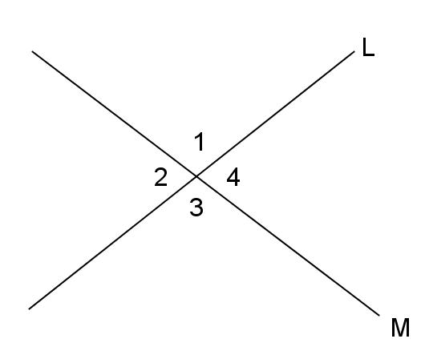
如圖1.3-10，L、M交於一點，則圖中共有 組對頂角。

圖1.3-10

習題1.3-12
如圖1.3-11，、交於一點E，且∠AEC＝45°，則∠BED＝ 度。

圖1.3-11
習題1.3-13
二鄰角如互為餘角，試證此二角的平分線夾角為45°。

圖1.3-12
已知：如圖1.3-12，∠BAD與∠DAC互為餘角，且、分別為∠BAD與
∠DAC的角平分線
求證：∠EAF＝45°

  - 垂直與平行

定義1.4-1 垂直線
如兩條直線相交成直角，則此兩直線互相垂直，垂直的符號為⊥。
圖1.4-1
如圖1.4-1所示，與互相垂直。（⊥）

定義1.4-2 垂直平分線
線段之中點為O點，亦即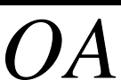＝，通過O點而與垂直的直線為的垂直平分線。（又簡稱為中垂線）
圖1.4-2
如圖1.4-2所示，為的垂直平分線，即⊥且＝。

定義1.4-3 平行線
在同一平面的兩條直線永不相交，則此兩直線互相平行。平行的符號為∥。
A
C
B
B
D
A
C
D
圖1.4-3
如圖1.4-3所示，和互相平行，亦即∥，∥。

  - 幾何學的基本公理
數學上有很多的定義，也有很多定理，定理是必須經過證明才能確立的事實，但有一些基本假設是大家公認為正確的事實，稱為公理。公理是不需證明也無法證明。 公理分為普通公理與幾何公理二類，普通公理是關於數量的公理，是數學各科都可以適用的，而只有適用於幾何學上有關圖形的叫做幾何公理。

1.5-1 普通公理
普通公理又可分為等量公理與不等量公理：

等量公理
- 加法公理： 等量加等量，其和相等。
若a＝b，c＝d，則a＋c＝b＋d。
- 減法公理： 等量減等量，其差相等。
若a＝b，c＝d，則a－c＝b－d。
- 乘法公理： 等量乘等量，其積相等。
若a＝b，c＝d，則a×c＝b×d。
- 除法公理： 等量除等量，其商相等。
若a＝b，c＝d，則$\frac{a}{c}=\frac{b}{d}$。
- 全量公理： 全量等於諸分量的總和。
若a分成b、c、d，則a＝b＋c＋d。

不等量公理
- 二量關係公理：
a、b兩數的關係只有三種，a＞b、a＝b、a＜b。(三一律)
- 三量比較公理：
a、b、c三數，若a＞b，b＞c，則a＞c。(遞移律)
- 全量大於分量公理：全量必大於任一分量。
若a＝b＋c，則a＞b且a＞c。( a、b、c皆大於0 )
- 不等量加減等量公理：
不等量加或減等量所得的和或差不相等，大者仍大。
若a＞b，c＝d，則a＋c>b＋d，a－c > b－d。
- 不等量加不等量公理：
不等量加不等量所得的和不相等，大量加大量的和仍大。
若a＞b，c＞d，則a＋c＞b＋d。
- 等量減不等量公理：
等量減不等量所得的差不相等，減數大的，其差反小。
若a＝b，c＞d，則a－c＜b－d。
- 等量乘除不等量公理：
等量乘或除不等量所得的積或商不相等，大者仍大。
若a＝b，c＞d，則a×c＞b×d，。( a、b、c 、d皆大於0 )
- 不等量除等量公理：
不等量除等量所得的商不相等，除數大的，其商反小。
若a＞b，c＝d，則。( a、b、c 、d皆大於0 )

1.5-2 幾何公理
幾何學上有些事實是公認為正確者，但無法證明，這種事實，稱之為幾何公理。 幾何學裡的公理可以說是幾何學裡的基本假設，有了這些基本假設以後，才能推導出幾何學上的定理。

公理1.5-1 直線公理

兩點之間，只有一條直線。（也可以說，兩點決定一條直線）

公理1.5-2 兩直線交點公理

兩直線如相交，則只相交於一點。（也可以說兩條不平行的線相交於一點）

公理1.5-3 距離公理

兩點之間，以直線的線段為最短。

公理1.5-4 平行線公理

點P位於某直線L之外，則通過P點，只能畫一條直線與L平行。

公理1.5-5 移形公理

幾何圖形可以不改變大小、形狀，從一個位置移到另一位置。

公理1.5-6 全等公理

兩圖形疊合，若處處相合，則此二圖形全等。

以上的公理都是大家公認正確的事實，但無法證明。以距離公理來說，我們都知道兩點之間最短距離是直線距離，如圖1.5-1所示，但無法證明，所以這是公理。

圖1.5-1

例題1.5-1：
下列敘述何者正確？
(A) 相異二點必能組成一條線
(B) 直線的長度有限，所以都可以用尺測量。
(C) 若A、B是一直線上的兩點，則A、B兩點之間的部分稱為直線
(D) 兩直線能比較長短
想法：(1) 兩個點可以決定的線有：
1. 兩端可以無限延長的線叫做直線
2. 一端可以無限延長的線叫做射線
3. 有兩個端兩點的線叫做線段
(2) 線段的長度就是兩端點間的距離
解：答案選(A)
敘述 | 理由
- 正確  - 錯誤  - 錯誤  - 錯誤 | 根據直線公理  根據直線定義，直線兩端可以無限延長  A、B兩點之間的部分為線段  直線可以無限延長，因此無法比較長短

例題1.5-2
平面上不共線的三個點，共可畫出幾條相異直線？幾條線段？

圖1.5-2
想法：利用兩點決定一條直線的直線公理
解：如圖1.5-2，A、B、C不共線的三個點，共可決定
- 直線：、、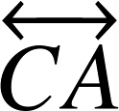共三條相異直線
- 線段：$\overline{\text{AB}}$、$\overline{\text{BC}}$、$\overline{\text{CA}}$共三條線段
例題1.5-3
平面上任三個點不共線的四個點，共可畫出幾條相異直線？幾條線段？
想法：(1) 利用兩點決定一條直線的直線公理
(2) 相同線段其兩端點必相同，所以兩線段的端點若不相同就是相異線段
解：如圖1.5-3，A、B、C、D任三點不共線的四個點，共可決定
圖1.5-3
- 直線：、、、、、共六條相異直線
- 線段：$\overline{\text{AB}}$、$\overline{\text{AC}}$、$\overline{\text{AD}}$、$\overline{\text{BC}}$、$\overline{\text{BD}}$、$\overline{\text{CD}}$共六條線段

例題1.5-4
如圖1.5-4，平面上共線的三個點，共可畫出幾條相異直線？幾條線段？

圖1.5-4
想法：(1) 利用共線定義：共線的點都在同一直線上
(2) 相同線段其兩端點必相同，所以兩線段的端點若不相同就是相異線段
解：如圖1.5-4，A、B、C共線的三個點，共可決定
- 直線： 一條直線
- 線段：A、B、C三個點，每點都可以另外兩點相連成線段，但線段兩端點各重複計算一次，故可決定$\frac{3×2}{2}=3$條線段，分別是$\overline{\text{AB}}$、$\overline{\text{BC}}$、$\overline{\text{CA}}$共三條線段。
習題 1.5

習題1.5-1
平面上任三個點不共線的五個點，共可畫出幾條相異直線？幾條線段？

習題1.5-2
平面上共線的四個點，共可畫出幾條相異直線？幾條線段？

  - 有關角的一些基本定理

定理1.6-1 等角的餘角相等

圖1.6-1
已知：如圖1.6-1，∠ABC＝90°，∠PQS＝90°，∠1＝∠3
求證：∠2＝∠4
想法：餘角定義
證明：
敘述 | 理由
- ∠ABC ＝∠1＋∠2＝90°  - ∠PQS ＝∠3＋∠4＝90°  - (∠1－∠3)＋( ∠2－∠4)＝0°  - (∠3－∠3)＋(∠2－∠4)＝0°  ∴∠2－∠4＝0°  - ∠2＝∠4 | 如圖1.6-1所示 ＆ 已知∠ABC＝90°  如圖16.-1所示 ＆ 已知∠PQS＝90°  由(1)－(2)  將已知∠1＝∠3代入(3)  由(4) 等量加法公理
Q. E. D.

定理1.6- 2 等角的補角相等

圖1.6-2
請看圖1.6-2， 假設∠ADC＋∠CDB＝180°，∠POQ＋∠QOR＝180°，若
∠ADC＝∠POQ，則∠CDB＝∠QOR。
我們不需要在此證明這一定理了，因為這個定理的證明方法和定理1.6-1的證明方法完全一樣的。

定理1.6- 3 對頂角相等
圖1.6-3
假設：如圖1.6-3，與相交，∠1和∠3是對頂角。
求證： ∠1＝∠3。
想法：平角為180°
證明：
敘述 | 理由
- ∠1+∠2=180°  - ∠2+∠3=180°  - ∠1－∠3=0°  ∴∠1＝∠3 | 為線段  為線段  由(1)－(2)  等量加法公理
Q. E. D.

例題1.6-1：
圖1.6-4中，與相交，且∠1＝50°，則∠2＝_____度，∠3＝_____度，
∠4＝______度。

圖1.6-4
想法：對頂角相等
解：
敘述 | 理由
(1) ∠3＝∠1＝50°  (2) ∠1＋∠2＝180°  (3) ∠2＝180°－∠1  ＝180°－50°  ＝130°  (4) ∠4＝∠2＝130° | 如圖1.6-4，∠3與∠1互為對頂角 ＆  已知∠1＝50°  如圖1.6-4，∠1＋∠2為平角180°  由(2) 等量減法公理 ＆ 已知∠1＝50°  如圖1.6-4，∠4與∠2互為對頂角 ＆  對頂角相等 ＆ (3) ∠2＝130°

例題1.6-2：
如圖1.6-5，已知三線段相交於一點，且∠3＝100°、∠5＝40°，則∠1的
度數為何？

圖1.6-5
想法：對頂角相等
解：
敘述 | 理由
(1) ∠2＝∠5＝40°  (2) ∠1＋∠2＋∠3＝180°  (3) ∠1＝180°－∠3－∠2  ＝180°－100°－40°  ＝40° | 如圖1.6-5，∠2與∠5互為對頂角 ＆  已知∠5＝40°  如圖1.6-5，∠1＋∠2＋∠3為平角180°  由(2) 等量減法公理 ＆  已知∠3＝100° ＆ (1) ∠2＝40°

例題1.6-3：
如圖1.6-6，、、交於一點O，則∠AOC＋∠COE會等於下列何者？
(A)∠EOB＋∠BOD (B)∠BOD＋∠DOF
(C)∠DOF＋∠FOA (D)∠EOB＋∠AOF

圖1.6-6
想法：對頂角相等
解：
敘述 | 理由
(1) ∠AOC＝∠BOD  (2) ∠COE＝∠DOF  (3) ∠AOC＋∠COE＝∠BOD＋∠DOF  (4) 所以答案選(B) | 如圖1.6-6，∠AOC與∠BOD互為對頂角  如圖1.6-6，∠DOF與∠COE互為對頂角  由(1)＋(2)  由(3)

例題1.6-4：
如圖1.6-7，兩直線交於一點，則下列敘述何者錯誤？
(A)∠1和∠2互為補角 (B)∠1＝∠3
(C)∠3＋∠4＝180° (D)∠3為∠4的對頂角
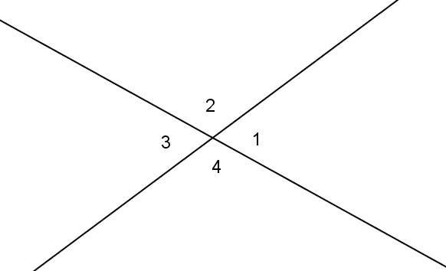

圖1.6-7
想法：(1) 兩直線交於一點，會有兩組相等之對頂角
(2) 平角為180°
(3) 兩角和為180°，則兩角互為補角
解：
敘述 | 理由
(A) 正確  (B) 正確  (C) 正確  (D) 錯誤  所以選項(D)是錯誤的 | 如圖1.6-7，∠1＋∠2為平角180° ＆ 補角定義  如圖1.6-7，∠1與∠3互為對頂角  如圖1.6-7，∠3＋∠4為平角180°  由對頂角定義，∠3的對頂角為∠1，∠4的對頂角為∠2

例題1.6-5：
如圖1.6-8，、、交於一點Q，且∠BQD＝130°，∠CQE＝120°，
則∠AQF＝ 度。

圖1.6-8
想法：對頂角相等
解：
敘述 | 理由
(1) ∠CQD＋∠CQB＝∠BQD＝130°  (2) ∠CQD＋∠DQE＝∠CQE＝120°  (3) (∠CQD＋∠CQB)＋(∠CQD＋∠DQE)＝∠BQD＋∠CQE  (∠CQD＋∠CQB＋∠DQE)＋∠CQD＝130°＋120°＝250°  ∠CQD＝250°－(∠CQD＋∠CQB＋∠DQE)  (4) ∠CQD＋∠CQB＋∠DQE＝180°  (5) ∠CQD＝250°－180°＝70°  (6) ∠AQF＝∠CQD＝70° | 如圖1.6-8所示 ＆  已知∠BQD＝130°  如圖1.6-8所示 ＆  已知∠CQE＝120°  由(1)＋(2)  ＆ 加法交換律  ＆ 等量減法公理  為一線段  將(4)代入(3)  由(5)＆對頂角相等

例題1.6-6：
如圖1.6-9，兩直線交於一點，若4∠3＋3∠1＝350°，則∠4＝ 度。

圖1.6-9
想法：對頂角相等
解：
敘述 | 理由
(1) ∠1＝∠3  (2) 4∠3＋3∠1＝350°  (3) 4∠3＋3∠3＝350°  7∠3＝350°  ∠3＝50°  (4) ∠4＋∠3＝180°  (5) ∠4＝180°－∠3  ＝180°－50°＝130° | 如圖1.6-9，∠1與∠3互為對頂角 ＆ 對頂角相等  已知4∠3＋3∠1＝350°  將(1) ∠1＝∠3代入(2)  ＆ 解一元一次方程式  如圖1.6-9所示，∠3＋∠4為平角180°  由(4) 等量減法公理 ＆ (3) ∠3＝50°已證

例題1.6-7：
在圖1.6-10中，三線段，與相交於一點O，
試證明：∠a＋∠c＋∠e＝180°。

圖1.6-10
想法：對頂角相等
證明：
敘述 | 理由
- ∠a＋∠b＋∠c＝180°  - ∠b＝∠e  - ∠a＋∠c＋∠e＝180° | 已知為線段  如圖1.6-10，∠e和∠b是與所構成的對頂角  將(2) ∠b＝∠e 代入 (1)

例題1.6-8：
如圖1.6-11，已知三線段相交於一點，且∠1＝(x－1)°、∠2＝(3x＋5)°、
∠3＝(2x－34)°，則x＝ 。

圖1.6-11
想法：對頂角相等
解：
敘述 | 理由
(1) ∠4＝∠2＝(3x＋5)°  (2) ∠1＋∠4＋∠3＝180°  (3) (x－1)°＋(3x＋5)°＋(2x－34)°＝180°  6x－30＝180  6x＝210  x＝35 | 如圖1.6-11，∠4與∠2互為對頂角 ＆  已知∠2＝(3x＋5)°  如圖1.6-11，∠1＋∠4＋∠3為平角180°  將已知∠1＝(x－1)°、∠3＝(2x－34)°  ＆ (1) ∠4＝(3x＋5)° 代入(2)  ＆ 解一元一次方程式

定理1.6- 4 一角的平分線的延長也是其對頂角的平分線

圖1.6-12
已知： 請看圖1.6-12，與相交於O點，平分∠AOC，自O點延長
，得。
求證： 為∠BOD的角平分線
想法： 若∠3＝∠4，則為∠BOD的角平分線
證明：
敘述 | 理由
- ∠1＝∠4 ＆ ∠2＝∠3  - ∠1＝∠2  - ∠1＝∠3  - ∠3＝∠4  - 亦即為∠BOD的平分線 | 如圖1.6-12所示 ＆ 對頂角相等  已知為∠AOC的平分線  由(1) ∠2＝∠3 ＆ (2) ∠1＝∠2 遞移律  由(1) ∠1＝∠4 ＆ (3) ∠1＝∠3 遞移律  由(4) ∠3＝∠4 ＆ 角平分線觀念
Q. E. D.

定理1.6- 5 一角的平分線與其對頂角的平分線成一直線

圖1.6-13

已知： 如圖1.6-13，與相交於O點， 為∠AOC的角平分線，
為∠BOD的角平分線。
求證： 成一直線。
想法： 若∠1＋∠2＋∠3＝180°，則成一直線
證明：
敘述 | 理由
- ∠ DOB＝∠ AOC  - ∠3＝∠4＝$\frac{1}{2}$∠AOC  - ∠1＝∠5＝$\frac{1}{2}$∠BOD  - ∠1＝∠5＝$\frac{1}{2}$∠AOC  - ∠1＝∠5＝∠3＝∠4  - ∠1＋∠2＋∠5＝180°  - ∠1＋∠2＋∠3＝180°  - 亦即為一直線 | 如圖1.6-13所示，對頂角相等  已知為∠AOC的角平分線  已知為∠BOD的角平分線  將(1) ∠ DOB＝∠ AOC 代入(3)  由(2) ＆ (4) 遞移律  如圖1.6-13所示，∠1＋∠5＋∠2為平角180°  將(5) ∠5＝∠3 代入(6)  由(7)
Q. E. D.

定理1.6- 6 如兩鄰角互為補角，則兩角的平分線互相垂直

圖1.6-14

已知： 如圖1.6-14，∠BOC與∠COA相鄰且互為補角，為∠COA的角平分線，
為∠BOC的角平分線。
求證：與互相垂直。
想法：若∠2＋∠3＝90°，則與互相垂直
證明：
敘述 | 理由
- ∠BOC＋∠COA＝180°  - ∠1＝∠2＝$\frac{1}{2}$∠BOC  - ∠BOC＝2∠2  - ∠3＝∠4＝$\frac{1}{2}$∠AOC  - ∠AOC＝2∠3  - 2∠2＋2∠3＝180°  - ∠2＋∠3＝90°  - 所以與互相垂直 | 已知∠BOC與∠COA相鄰且互為補角  已知為∠BOC之平分線  由(2) 等量乘法公理  已知為∠COA的角平分線  由(4) 等量乘法公理  將(3)∠BOC＝2∠2 ＆ (5) ∠AOC＝2∠3代入(1)  由(6) 等量除法公理，等號兩邊同除以2  由(7) ∠2＋∠3＝90°
Q. E. D.

例題1.6-9：
如圖1.6-15，A、O、B三點共線，若為∠EOB之角平分線，為∠AOE
之角平分線，且∠EOC＝60°，求∠EOD＝？
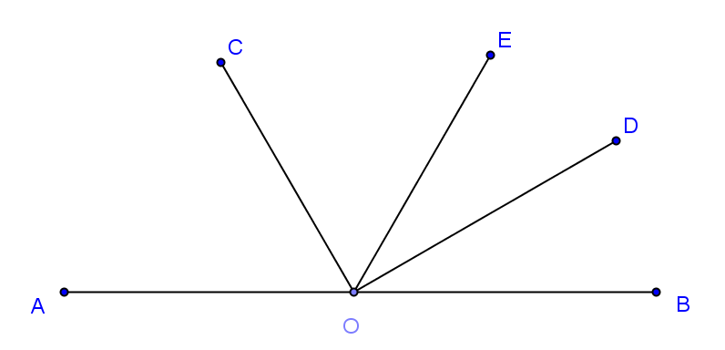

圖1.6-15
想法：如兩鄰角互為補角，則兩角的平分線互相垂直
解：
敘述 | 理由
- ∠AOE＋∠EOB＝180°  - 為∠EOB之角平分線  - 為∠AOE之角平分線  - ∠EOC＋∠EOD＝90°  - ∠EOD＝90°－∠EOC  ＝90°－60°  ＝30° | 如圖1.6-15所示，∠AOE＋∠EOB為平角180°  已知  已知  由(1)＆(2)＆(3) 如兩鄰角∠AOE與∠EOB  互為補角，則兩角的平分線與互相垂直  由(4) 等量減法公理 ＆ 已知∠EOC＝60°

例題1.6-10：
於圖1.6-16中，∠AOB不為直角，為∠AOB之平分線，⊥，
試證明：為∠AOC之平分線。

圖1.6-16
想法：只要證明∠4＝∠3，根據角平分線觀念，即可得知為∠AOC之角平分線
證明：
敘述 | 理由
- ∠1＝∠2  - ∠2＋∠3＝90°  - ∠1＋∠2＋∠3＋∠4＝180°  - ∠1＋90°＋∠4=180°  - ∠1＋∠4＝90°  - ∠1＋∠3＝90°  - ∠4－∠3＝0°  - ∠4＝∠3  - 故為∠AOC之角平分線 | 已知為∠AOB之平分線  已知⊥  如圖1.6-16所示，B、O、C三點共線  將(2) ∠2＋∠3＝90°代入(3)  由(4) 等量減法公理  將(1) ∠1＝∠2代入(2)  由(5)－(6)  由(7) 等量加法公理  由(8) ＆ 角平分線觀念
Q. E. D.

習 題 1.6

習題1.6-1：
圖1.6-17中，與相交，且∠1＝40°，則∠2＝_____度，∠3＝_____度，
∠4＝_____度。
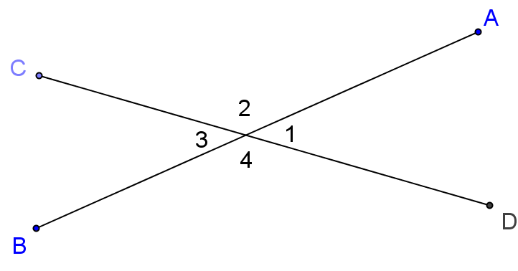

圖1.6-17
習題1.6-2：
如圖1.6-18，已知三線段相交於一點，且∠3＝110°、∠5＝30°，
則∠1＝___度。
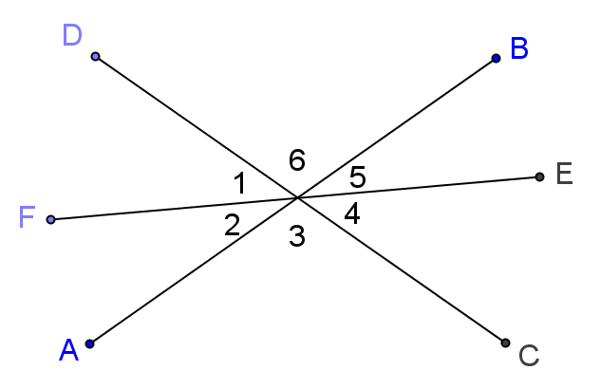

圖1.6-18
習題1.6-3：
如圖1.6-19，已知三線段相交於一點，且∠1＝(x＋10)°、∠2＝(3x－10)°、
∠3＝(2x－60)°，則x＝______。
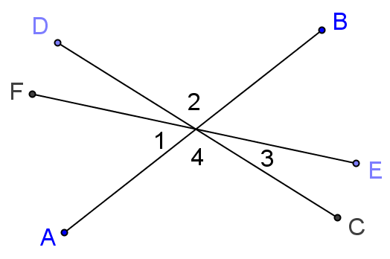

圖1.6-19

習題1.6-4
圖1.6-20中，∠DBE＝∠ABC＝90°，試證∠CBD＝∠ABE。
圖1.6-20
習題1.6-5：
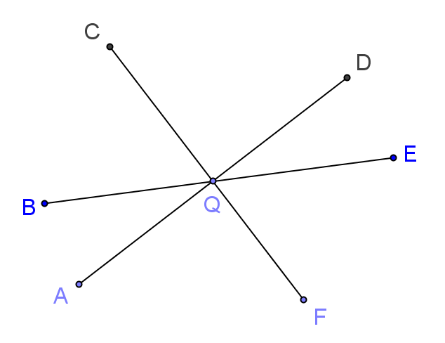
如圖1.6-21，、、交於一點Q，且∠BQD＝150°，∠CQE＝120°，
則∠AQF＝ 度。

圖1.6-21
習題1.6-6
若兩鄰角互為餘角，試證明這兩角的平分線所成的角為45°。

圖1.6-22
已知：如圖1.6-22，∠BAD與∠DAC互為餘角，且、分別為∠BAD與
∠DAC的角平分線
求證：∠EAF＝45°
習題1.6-7：
如圖1.6-23，A、O、B三點共線，若為∠EOB之角平分線，為∠AOE
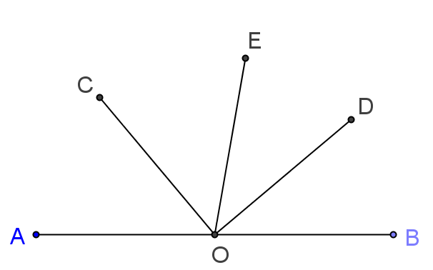
之角平分線，且∠EOC＝50°，求∠EOD＝？

圖1.6-23
習題1.6-8
若兩鄰角的平分線所成的角等於直角的一半，試證明這兩角互為餘角。

圖1.6-24
已知：如圖1.6-24，∠BAD與∠DAC為相鄰的兩角，且、分別為∠BAD
與∠DAC的角平分線，若∠EAF＝45°
求證：∠BAD與∠DAC互為餘角

習題1.6-9
圖1.6-25中，為∠DEG的角平分線，∠1＝∠3，試證∠2＝∠3。
圖1.6-25
習題1.6-10
圖1.6-26中，∠HIJ＝∠KJI，為∠HIJ的角平分線，為∠KJI的角平分線，
試證∠HIL＝∠KJL。
圖1.6-26

  - 圓

定義1.7 -1 圓，圓周，圓心
圓周為一封閉曲線，線上各點都與其內一點等距離，此點稱為圓心；圓周內的部份為圓。

定義1.7 -2半徑，直徑
圓周上任一點與圓心的距離就是此圓的半徑；通過圓心而兩端點在圓周上的線段為此圓的直徑。
圖1.7-1

定義1.7-3 弧
圓周的一部份稱為弧，大於半圓周的為優弧，小於半圓周的為劣弧，通常劣弧簡稱弧。

定義1.7-4 扇形
兩半徑與所夾的弧圍成的圖形，叫做扇形。

圖1.7-2

定義1.7-5 弦
圓周上任相異兩點的連線叫做弦。

圖1.7-3
圖1.7-3中，是此圓的一弦；CD大於半圓周為優弧，AB小於半圓周為劣弧。

例題1.7-1：
以代號回答下列問題：
(A) 直徑 (B) 弦 (C) 弧 (D) 半徑 (E) 劣弧 (F) 優弧
(1) 在一個圓中，圓周上任兩點連線且通過圓心的線段，稱為 。
(2) 在一個圓中，從圓心到圓周上任何一點所連成的線段，稱為這個圓的_____。
(3) 在一個圓中，一直線將圓周分成兩個 ，較大的稱為 ，
較小的稱為 。
(4) 在一個圓中，圓周上任兩點連線的線段，稱為 。
想法：直徑、半徑、弧、優弧、劣弧、弦的定義
解：
敘述 | 理由
(1) 答案為(A) 直徑  (2) 答案為(D) 半徑  (3) 答案為(C) 弧；(F) 優弧；(E) 劣弧  (4) 答案為(B) 弦 | 直徑的定義  半徑的定義  弧、優弧、劣弧的定義  弦的定義

例題1.7-2：
如果一圓的半徑為9公分，則此圓最長的弦為 公分。
想法：直徑為最長之弦
解：
敘述 | 理由
(1) 圓的直徑為18公分  (2) 此圓最長的弦為直徑＝18公分 | 圓的半徑為9公分  直徑的性質

例題1.7-3：
若圓O的半徑是5公分，則下列何者不可能為圓O上兩點間的距離？
(A) 3公分 (B) 5公分 (C) 10公分 (D) 12公分
想法：直徑為最長之弦
解：
敘述 | 理由
(1) 圓的直徑為10公分  (2) 圓上最長的弦為直徑＝10公分  (3) 圓上任意的弦必10公分  (4) 不可能有12公分的弦  (5) 答案選(D) 12公分 | 已知半徑為5公分  直徑的性質  弦的性質  12公分＞10公分

例題1.7-4：
如果一個圓的周長為20公分，則此圓的優弧長一定大於 公分，
劣弧長一定小於 公分。
想法：大於半圓周的為優弧，小於半圓周的為劣弧
解：
敘述 | 理由
(1) 半圓弧長10公分  (2) 優弧長一定大於10公分  (3) 劣弧長一定小於10公分 | 已知圓的周長為20公分  由(1) ＆ 優弧長一定大於半圓弧長  由(1) ＆ 劣弧長一定小於半圓弧長

例題1.7-5：
請寫出下列各圖中，較粗的線條所成圖形的名稱：
(1) | (2) | (3)
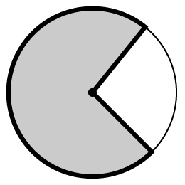 | 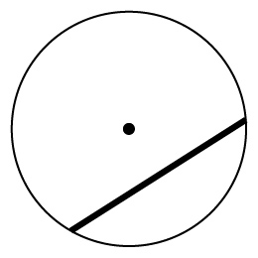 | 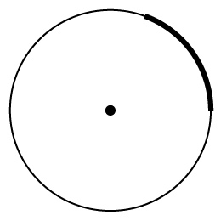
答：扇形 | 答：弦 | 答：弧

習 題 1.7

習題1.7-1 圓與圓周的區別為何？
習題1.7-2 半徑、直徑是線段還是直線？
習題1.7-3 一個圓有多少個半徑？
習題1.7-4 一個圓有多少個直徑？
習題1.7-5 一個圓有多少條弦？
習題1.7-6 一個圓的直徑為半徑的幾倍？
習題1.7-7 什麼是圓的最大弦？
習題1.7-8 一個圓有多少個圓心？

本章重點
      - 學習幾何的基本態度是幾何的性質必須經由證明才能確認其正確性。
      - 數學推理論證中的幾個數學常用名詞，定義、公理、定理、系。
      - 證明就由假設(已知)的條件，根據定義、公理或已經證明的定理，逐步推論
到結論為止的過程。
      - 幾何的一些基本元素：點、線、面、體等。
      - 角的定義及角與角的關係。
  - 周角為360°；平角為180°；直角為90°；0°＜銳角＜90°；
90°＜鈍角＜180°；0°＜劣角＜180°；180°＜優角＜360°
  - 兩角之和為直角，則此兩角互為餘角。
  - 兩角之和為平角，則此兩角互為補角。
  - 兩角之和為周角，則此兩角互為共軛角。
  - 等角的餘角相等；等角的補角相等。
  - 對頂角相等。
      - 垂直線與平行線的定義。
      - 普通公理與幾何公理。
      - 介紹圓、扇形、弧、弦等與圓相關的名詞。

進階思考題

1.平面上任三個點不共線的五個點，共可畫出幾條相異直線？幾條線段？

2.平面上有相異8個點，若其中任三點不共線，則此8個點可決定幾條直線？
幾條線段？

3.平面上有相異10個點，若其中任三點不共線，則此10個點可決定幾條直線？
幾條線段？

4.平面上共線的8個點，共可畫出幾條相異直線？幾條線段？

5.平面上共線的10個點，共可畫出幾條相異直線？幾條線段？

6.如圖1.1所示，若A、B、C三點共線，另有一點D，則此4個點共可畫出幾條
相異直線？幾條線段？
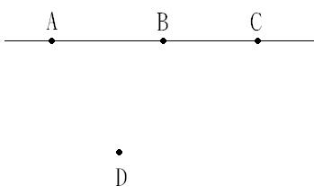

圖1.1
7.如圖1.2所示，A、B、C三點共線，另有兩點D、E，則此5個點共可畫出幾條
相異直線？幾條線段？
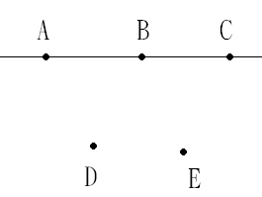

圖1.2
8.如圖1.3所示，A、B、C、D四點共線，其餘三點E、F、G不共線，則此7個
點共可畫出幾條相異直線？幾條線段？
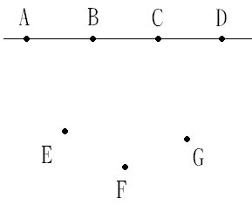

圖1.3
9.平面上有相異8個點，其中有5個點共線，則可決定幾條直線？可決定幾條線
段？

10.平面上有相異10個點，其中有6個點共線，則可決定幾條直線？可決定幾條
線段？

11. 如圖1.4所示，L與M為兩條相異直線，且L與M不相交，若直線L上有A、
B、C三點，直線M上有D、E、F三點，則此6個點共可畫出幾條相異直線？
幾條線段？
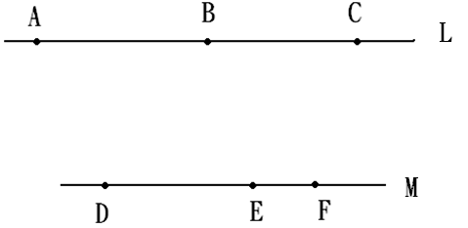

圖1.4

12. 如圖1.5所示，L與M為兩條相異直線，且L與M不相交，若直線L上有A、
B、C、D四個點，直線M上有E、F、G三個點，則此7個點共可畫出幾條相
異直線？幾條線段？
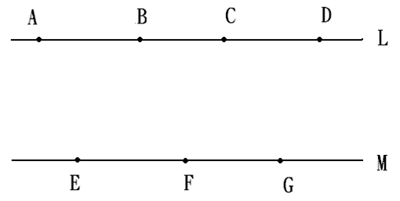

圖1.5
13.平面上有$L$、$M$兩條直線，且L與M不相交，$L$線上有相異5點，$M$線上有
相異4點，則這些點可決定幾條直線？可決定幾條線段？

14.平面上有$L$、$M$兩條直線，且L與M不相交，$L$線上有相異7點，$M$線上有
相異5點，則這些點可決定幾條直線？可決定幾條線段？

15. L與M為兩條相異直線，且L與M有交點，若直線L上有A、B、C三點，直
線M上有D、E、F三點，則共可畫出幾條相異直線？幾條線段？

16. L與M為兩條相異直線，且L與M有交點，若直線L上有A、B、C、D四點，
直線M上有E、F、G三點，則共可畫出幾條相異直線？幾條線段？

17. L與M為兩條相異直線，且L與M有交點，若直線L上有相異5個點，直線
M上有相異4個點，則共可畫出幾條相異直線？幾條線段？

18. L與M為兩條相異直線，且L與M有交點，若直線L上有相異6個點，直線
M上有相異5個點，則共可畫出幾條相異直線？幾條線段？

19.平面上有相異10個點，請問：
(1) 可決定幾個線段？ (2) 最多可決定幾條相異直線？
(3) 最少可決定幾條直線？

歷年基測題目

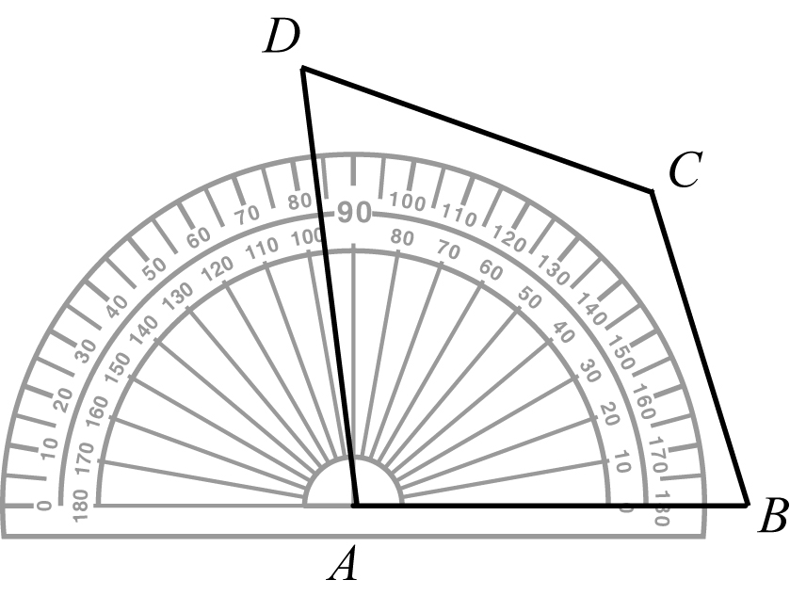
1：如圖1.6，量角器的最小刻度為5度，將量角器中心點置於四邊形ABCD的頂點A，且刻度0度（180度）的標線與邊重合。以四捨五入法，用此量角器量出∠A的近似值為何？
(A) 80度 (B) 85度 (C) 95度 (D) 100度〔93基測I 第10題〕

圖1.6
解：
敘述 | 理由
- ∠A為 95°  - 所以答案選(C) 95° | ∠A大於90°，小於100°

2： 圖1.7是一個玩具車軌道圖，將白色車頭的玩具車自P點沿著箭頭方向前進，
途中經由A點轉向B點，再經由B點轉向Q點。若∠BAP＝130°、
∠QBA＝95°。請問此玩具車至少共要轉多少度才能抵達Q點？(91基測)
(A) 35 (B) 55 (C) 135 (D) 225
圖1.7
解答： (C) 135
想法： 利用角度的加法
圖1.7(a)
解答說明：
敘述 | 理由
- 車子在A點向右轉 180°－130°＝50°  - 車子在B點向右轉 180°－95°＝85°  - 車子共轉角度為 50°＋85°＝135° | 如圖1.7(a)所示  如圖1.7(a)所示  由(1) & (2)

3：如圖1.8，將一根木棒的一端固定在O點，另一端綁一物。小如將此重物拉到A點後放開，讓此重物由A點擺動至B點。若有一圖形為此重物移動的路徑，則此圖形應為何者？ 〔98基測II 第5題〕
(A)弧 (B)抛物線 (C)傾斜直線 (D)水平直線
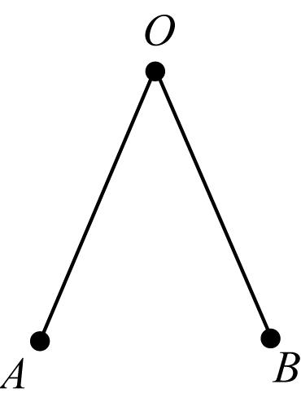

圖1.8
解答：(A)弧
想法：圓周的一部份稱為弧
解：
敘述 | 理由
- 如圖1.8(a)所示，以O為圓心，、為半徑可畫出一圓  - AB為弧 | 圖1.8(a)  AB為圓周的一部份稱為弧

4：有甲、乙兩種長方形紙板各若干張，其中甲的長為85公分，寬為30公分；
乙的長為85公分，寬為40公分，如圖1.9(a)所示。今依同種紙板不相鄰的
規則，將所有紙板由左至右緊密排成圖1.9(b)的長方形ABCD，則下列哪一
個選項可能是的長度？ (95-1)
(A) 770公分 (B) 800公分 (C) 810公分 (D) 980公分
圖1.9(a)
圖1.9(b)

解答：(B) 800公分
想法： (1) 的長度與長方形紙板的長無關
(2) 同種紙板不相鄰，所以甲乙兩種紙板要間隔
(3) 長方形ABCD移除最右邊的甲紙板，正好是甲乙一組，一組一組排
成的長方形
(4) 甲乙一組合在一起的寛度為(30+40)=70
(5) 的長度為70倍數+30 = 選項值
解答說明：
敘述 | 理由
(A) 770 不對  (B) 800 正確答案  (C) 810不對  (D) 980不對 | 770－30＝740 不是 70的倍數  800－30＝770 是 70的倍數  810－30＝780 不是 70的倍數  980－30＝950 不是 70的倍數

5：如圖1.10，甲是由一條直徑、一條弦及一圓弧所圍成的灰色圖形；乙是由兩條半徑與一圓弧所圍成的灰色圖形；丙是由不過圓心O的兩線段與一圓弧所圍成的灰色圖形。下列關於此三圖形的敘述何者正確？ (93-1)
(A) 只有甲是扇形 (B) 只有乙是扇形
(C) 只有丙是扇形 (D) 只有乙、丙是扇形

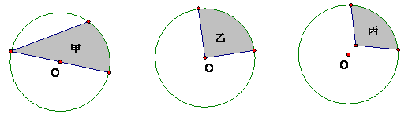
圖1.10
解答：(B) 只有乙是扇形
想法： 扇形的定義
解答說明：
敘述 | 理由
- 甲不是扇形  - 乙是扇形  - 丙不是扇形 | 不是以半徑為角的兩邊  以半徑為角的兩邊  不是以半徑為角的兩邊

